Bund
Day
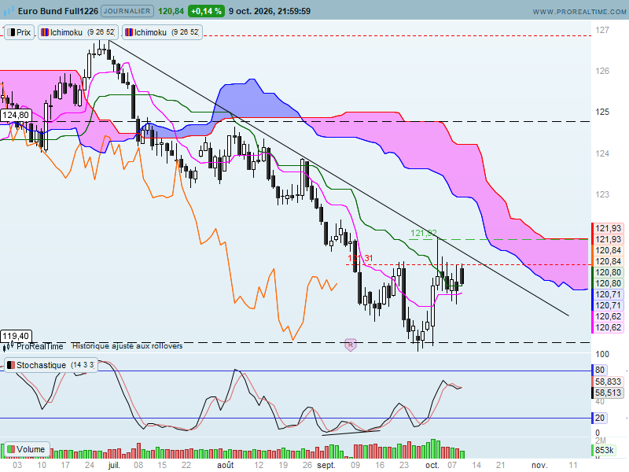

La semaine dernière, la mèche haute de la chandelle qui a été chercher le point de 121.92 avant un retrait, signalait que la poursuite de la hausse ne faisait pas l’unanimité. Après une semaine sans réelle direction c’est ce qu’il se dégage aujourd’hui de l’analyse.
Mais comme on peut le constater, l’absence de majorité haussière ne s’est pas traduite par le retour d’un courant vendeur plus actif. En effet je n’en avais pas parlé la semaine dernière mais l’enchainement du dernier long chandelier noir suivi de petites chandelles qui se terminent par une longue chandelle blanche, forme une structure de retournement haussière (creux en tours), qui indique un affaiblissement du directionnel baissier et l’établissement d’une zone d’achat autour de 119.40.
L’aplatissement de la TS montre que le contrat est sorti pour l’instant de sa dynamique baissière, mais le plat écarte aussi le prolongement de la hausse. Je dirai que le maintien du marché au-dessus de 120.58, niveau de la TS permettra d’envisager un retour des prix sur la résistance de 121.92.
Comme le montre le graphique, la zone à dépasser pour envisager une reprise de la hausse sera 121.92. Ce point représente un haut récent, un plat de SSB future et le niveau de l’oblique baissière qui coiffe les prix.
Week
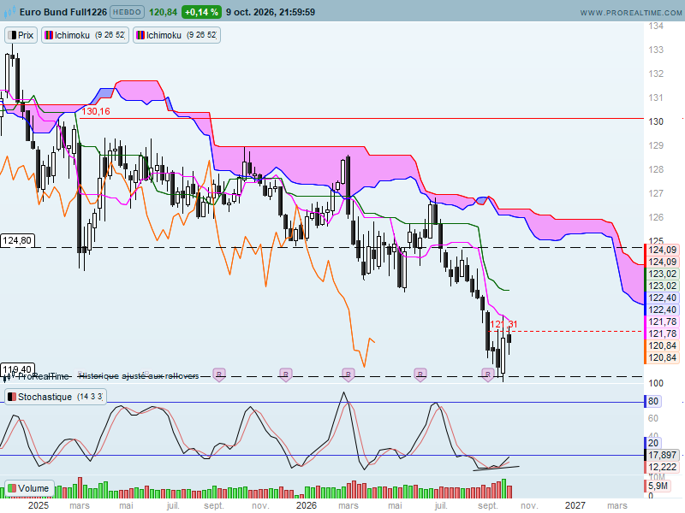

Pour le moment, la configuration graphique en nuage n’est pas favorable à la hausse du contrat. Les cours et la LS sont sous leur nuage respectif. Les prix sont sous la KS et la TS, et cette dernière restera orientée à la baisse encore quelques jours.
Pour autant, là aussi j’évoquais la semaine dernière la formation d’une figure de retournement en avalement haussier. La zone d’amplitude de la chandelle blanche devrait attirer des acheteurs en cas de replis. Des acheteurs agressifs au-dessus de 120.28, puis en rupture, d’autres à la recherche d’opportunité en retour sur 119.55.
Ce sera cette dynamique qu’il faudra suivre au cours de la semaine à venir tant que 121.92 ne sera pas dépassé.
Une reprise de la hausse conditionnée par un dépassement de 121.92 verra comme résistance 123.02, plat de KS et premier point clé dans une dynamique haussière.

CONCLUSION :
Après le rebond des cours sur 119.40, le blocage du marché sur 121.92 a fortement entravé la dynamique de mouvement favorable à la poursuite de la hausse. Ce blocage s’inscrit dans un environnement positif aussi bien sur le moyen terme que sur le court terme. Les structures positives en chandeliers japonais n’ont pas été remises en cause et cela laisse la possibilité de voir les cours venir s’attaquer à la résistance 121.92.

ATTAL JEAN-LUC

TS (mauve) = plus haut + plus bas sur les 9 dernières périodes
2

KS (vert) = plus haut + plus bas sur les 26 dernières périodes
2

LS (orange) = clôture décalée de 26 périodes en arrière

SSA (bordure du nuage) = TS + KS projetée 26 périodes en avant
2

SSB (bordure opposée du nuage) = plus haut + plus bas sur les 52 dernières
2

périodes, projetées 26 périodes en avant

Unités de temps :

W: weekly

D: daily

H4: base 4 heures

H1 : base horaire

30M : base 30 minutes

